Rolf Breiner 25.Juni 2017

1. Prix Walo-Sprungbrett 2017 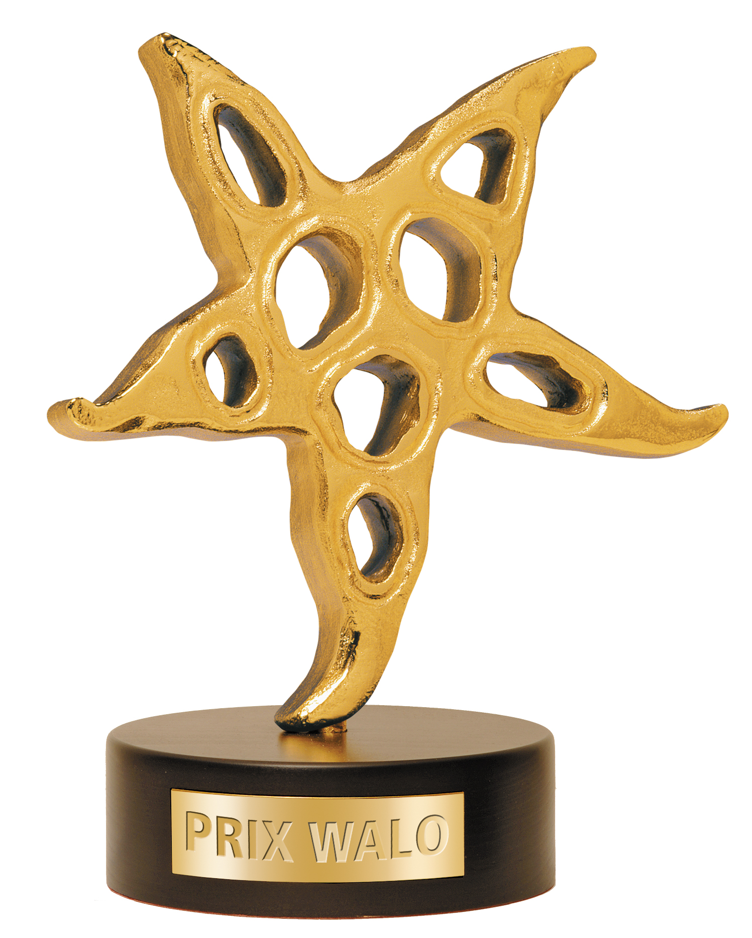

Eidgenössischer Bildbuchtag für Jungtalente
Die erste Runde des PRIX WALO-Sprungsbretts fand im Rahmen des 30. Eidgenössischen Jodlerfestes in Brig-Glis statt. Im «Jodlertempel» wetteiferten vier Gruppen und zwei Solisten um den Tagessieg, der zur Teilnahme am Finale des Kleinen PRIX WALO am 3. Dezember 2017 im Arena Wydehof zu Birr, AG, berechtigt. Als Tagessieger konnten Monika Kaelin und Sepp Trütsch den Oberwalliser Nachwuchsjodlerchor (Kategorie Jodel) und das Schwyzerörgeli Duo Mälchbärg (Volksmusik) verkünden.

Das 30. Eidgenössische Jodlerfest (23. bis 25. Juni 2017) lockte annähernd 150 000 Besucher in Oberwallis. Ein wahrer volkstümlicher Grossanlass! Am Supersonnentag (Samstag) hatten Monika Kaelin, Präsidentin der Show Szene Schweiz (SSS) und Vizepräsident Sepp Trütsch alles für einen reibungslosen Wettbewerb im «Jodlertempel» getan. Dass der Technik (Mikrophone) trotz Einsatz des Soundmeisters teilweise der Schnauf ausging, hing mit Frequenzüberschneidungen mit dem Schweizer Fernsehen und diverser Radiostationen zusammen. Gleichwohl verschafften sich Moderatoren und auftretende Jungkünstler genügend Gehör.
Nachdem die sechsköpfige Kapelle Apartig aus dem Oberwallis für musikalische Einstimmung gesorgt hatte, eröffneten Monika Kaelin und Sepp Trütsch den ersten Sprungbrett-Wettbewerb 2017. Im Laufe des Samstagnachmittags füllte sich das Zelt. Verschiedene Fangruppen sorgten partiell für lautstarken Applaus. Die Kategorie Jodler eröffnete die elfjährige Walliserin Célia Schwery aus Glis. Tapfer (trotz Miko-Malaise) und unverkrampft wurden ihre Beiträge «Zwei Stärna», «s'Eikerli» und «Der Näschtbutz» mit warmen Applaus bedacht. Sie trat später ebenso beherzt in Nicolas Senns «Potzmusig unterwegs» (SRF 1) auf.
Auch die Jungjodler Zug wussten sehr gut zu gefallen. Der gemischte elfköpfige Chor zwischen 12 und 18 Jahren, geleitet von Romy Häberli-Arnold und Andrea Wasmer, begleitet vom Akkordeonisten Roman Füchslin, waren mit viel Freude und Begeisterung bei der Sache. Quasi ein Heimspiel hatte der Oberwalliser Nachwuchsjodlerchor. Angeführt von Jodlerlehrerin Regula Ritler, schmetterten die 13 Jungjodlerinnen plus ein Knabe Beiträge wie «Sunnestrahl» oder «E Liebesgschicht» mit Herz und Stimme, begleitet von Thomas Heynen am Handörgeli. 2004 gründete Regula Ritler den Kinderchor an der Oberwalliser Musikschule Visp. Basis des Chor ist freilich Naters. Alle Mitglieder stammen aus dem Oberwallis, und der einzige Knabe im Mädchenkreis, Sven Imesch (13), fühlt sich dort pudelwohl, wie er uns versicherte. Der Oberwalliser Nachwuchsjodlerchor, der erstmals an einem Wettbewerb teilnahm, errang den Tagessieg.
Allein mit dem Alphorn auf weiter Flur und Bühne: Tamara Hähni (12) aus dem Thurgauischen Schönholzerswilen ging die Puste nicht aus. Sie ist vom Instrument fasziniert und möchte schlicht Freude vermitteln. Auch die Walliser Örgeler leben ihre Freude an der Volksmusik aktiv aus. Andy Kalbermatten, Iwan Zurwerra und Frederic Tenisch am Schwyzerörgeli sowie Angelo Eyer an der Bassgeige kamen bei Publikum sehr gut an (Heimbonus). Als Sieger liess sich am Schluss jedoch das Schwyzerörgeli Duo Mälchberg feiern. Das Duo Rebecca Iten (17) und Simon Küng (19), verstärkt
durch Susanne Betschart (19) an der Bassgeige zum Trio gewachsen, hatte bereits beim Prix Franz (Stadelmann)an der Luga 2017 den ersten Platz erobert. Das Trio aus Mälchberg (Oberägeri und Menzingen) spielt seit einem Jahr zusammen – aus Freude an der Sache. Jungbauer Simon wird ein halbes Arbeitsjahr in Neuseeland auf einer Farm verbringen, will aber rechtzeitig zum Finale im Dezember zurück sein. Gratulation!
Um die Zeit bis zur Siegesverkündung zu verkürzen, wurde dem zahlreichen Publikum, das sich trotz Hochsommerhitze im Zelt einfand, einige Showacts dargeboten. Dabei trat Organisatorin und Produzenten Monika Kaelin selber auf und machte Stimmung mit ihren Liedern. Die Oberwalliserin Vanessa Grand, trotz Rollstuhl seit 30 Jahren erfolgreich im Schlagershowgeschäft, hat noch immer mehr Energie als manche jungen Bühnensternchen. Wenn die Sonne nicht längst das Zelt erhitzt hätte, hätten ihre Lieder wie «Mein Leben ist wie Musik», «Heute wird ein Supertag» oder «Gute Freunde soll man niemals trennen» dafür gesorgt. Für Zwischenspiele und Ausklang sorgten dann das blonde Duo Maewi, das bereits 2015 im Sprungbrett-Finale war. Maewi steht für (Laura) Mäder und (Nadia) Wittenwiler, für Gesang und Gitarre. Ihre Poplieder aus eigener Feder gefallen, hörenswert und sinnig.
Monika Kaelin in einem imposanten, goldtrappierten Kleid, das ein wenig an Carmen erinnerte, und Sepp Trütsch hatten trotz technischer Widrigkeiten souverän durchs erste Sprungbrett-Veranstaltung geführt. Begrüsst und beglückwünscht wurden sie von der Bündnerin Karin Niederberger, Präsidentin des Eidgenössischen Jodlerverbandes. Und wenn ihnen die Puste nicht ausgegangen ist, jodeln sie noch heute begeistert…
Jury
Walter Briner, Vorstand und VS-Finanzchef SSS, amtete als Jury-Obmann
Die Jury beim 1.Sprungbrett PRIX WALO 2017 am 24. Juni setzte sich wie folgt zusammen:
Walter Aebi, Musiker Alphornbläser, Leiter Alphornensembles, Experte Alphornwettbewerbe
Jürg Bernauer, Veranstalter Berni Event, Mitglied SSS
Florian Burgener, Musiker, Lehrer Trompete und Alphorn AMO, Dirigent Brassband und Blasorchester
Johannes Diederen, Dirigent, Organist, Lehrer Klavier AMO, Dirigent Chöre, Musikdirektor Visp
Vanessa Grand, Sängerin, Mitglied SSS
Richard Huwiler, Präsident ZSJV, Vizepräsident EJV
Franz Marty, OK- Vize-Präsident Eidgen. Jungmusik, Treffen Baar, Organisator Ländler Openair Raten, Musiker, VSV-Zug

Im Dienste der Showtalente
Die Show Szene Schweiz (SSS) ist ein Verein im Dienste der Showtalente und vergibt seit 1974 jährlich den PRIX WALO an die erfolgreichsten Schweizer Unterhaltungskünstler/-innen in diversen Sparten der Unterhaltung. Daneben engagiert sich der SSS für den Nachwuchs. Den jungen Künstlern/-innen wird so Gelegenheit geboten, ihre Talente unter professionellen Bedingungen darzubieten.
Das Finale KLEINER PRIX WALO findet am 3. Dezember 2017, in der Arena Wydehof Birr, AG, statt.

Kontakte:
Monika Kaelin, Präsidentin Tel. 044 720 58 70

Download Fotos: www.prixwalo.ch
Fotograf Kurt Meier: Tel:. 044 463 22 19 / km@studioart.ch

